
ORGANIZZA IL GIORNO 6 APRILE TROFEO

GARA DI PESCA INDIVIDUALE LAGHI DI FALDO
CONTRIBUTO ORGANIZZATIVO € 15
RADUNO ORE 7.00 PRESSO IL BAR DEI LAGHI DI FALDO
INIZIO GARA ORE 9.00 TERMINE GARA ORE 12.00
PREMIAZIONE PRESSO IL CASOTTINO DEI LAGHI DI FALDO
ESCHE COME DA REGOLAMENTO LAGHI DI FALDO
TECNICA OBBLIGATORIA ROUBASIENNE minimo 9 mt
PREMIAZIONI DI SETTORE
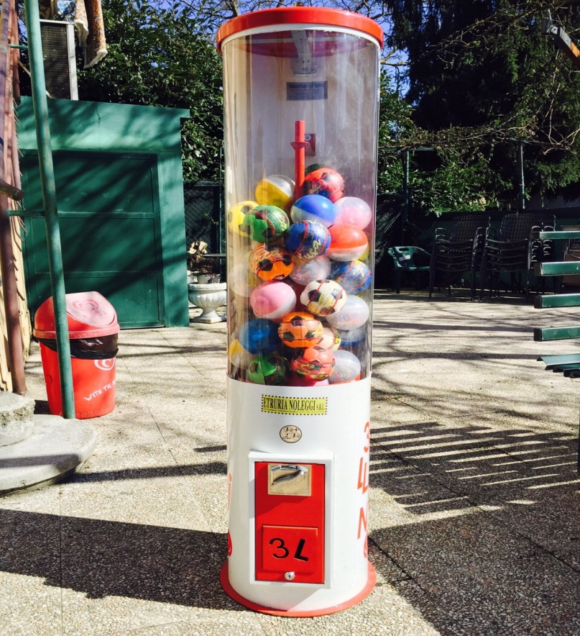
1° Prosciutto + Bottiglia di vino
2° Capocollo + Bottiglia di vino
3° Salame + Bottiglia di vino
ASSOLUTI
I primi 5 assoluti parteciperanno ad un gioco a premi: un distributore di palline conterrà 5 premi in natura e 70 bottiglie di vino.
- Assoluto: 25 tiri 4. Assoluto: 10 tiri
- Assoluto: 20 tiri 5. Assoluto: 5 tiri
- Assoluto: 15 tiri

ISCRIZIONI:
Le iscrizioni dovranno pervenire ai seguenti contatti entro il 31 marzo
email: corsiv@virgilio.it
cell: Marco 338-7918007 – Daniele 348-2404106

